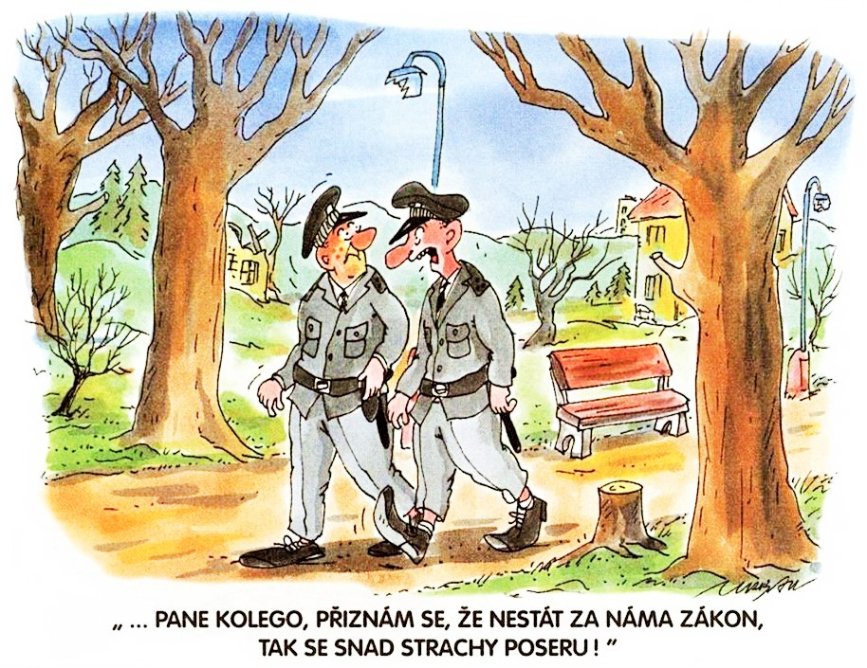

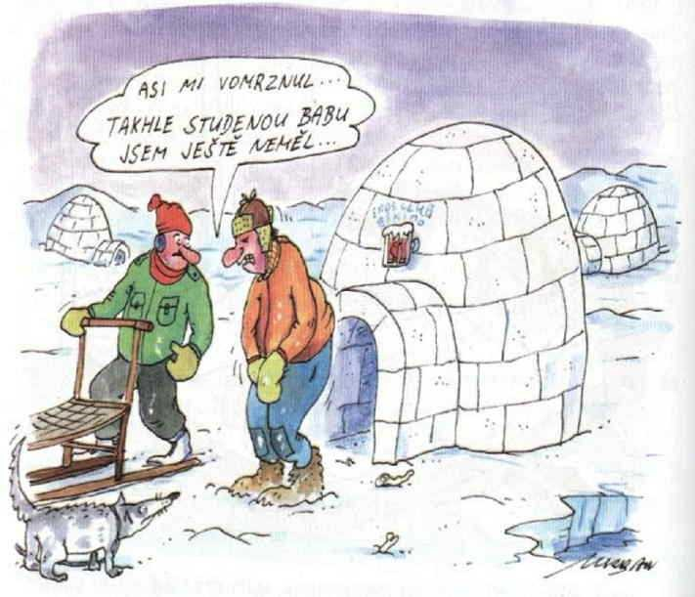

1.
PO ÚT ST ČT PÁ SO NE

1
2 3 4 5 6 7 8
9 10 11 12 13 14 15
16 17 18 19 20 21 22
23 24 25 26 27 28 29
30 31

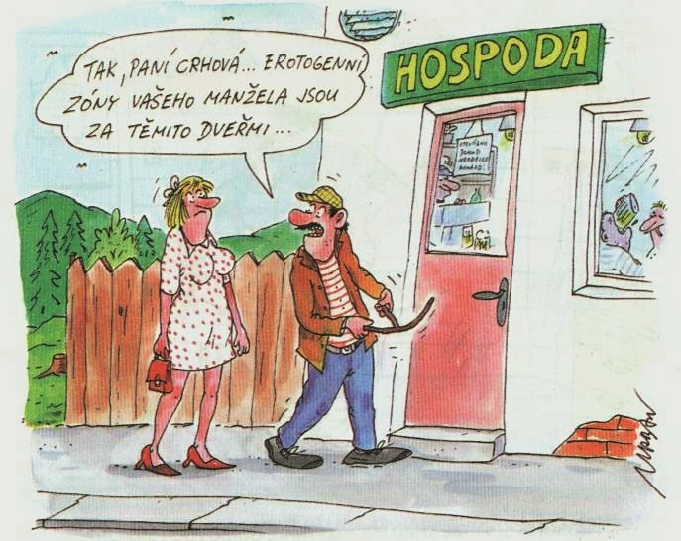

2.
PO ÚT ST ČT PÁ SO NE

1 2 3 4 5
6 7 8 9 10 11 12
13 14 15 16 17 18 19
20 21 22 23 24 25 26
27 28

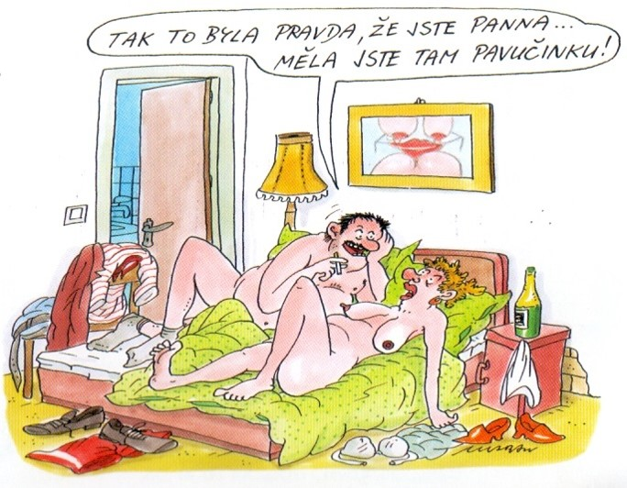

3.
PO ÚT ST ČT PÁ SO NE

1 2 3 4 5

6 7 8 9 10 11 12

13 14 15 16 17 18 19

20 21 22 23 24 25 26

27 28 29 30 31

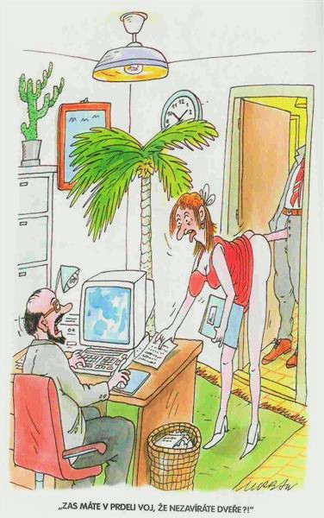

4.
PO ÚT ST ČT PÁ SO NE

1 2
3 4 5 6 7 8 9 10 11 12 13 14 15 16 17 18 19 20 21 22 23 24 25 26 27 28 29 30

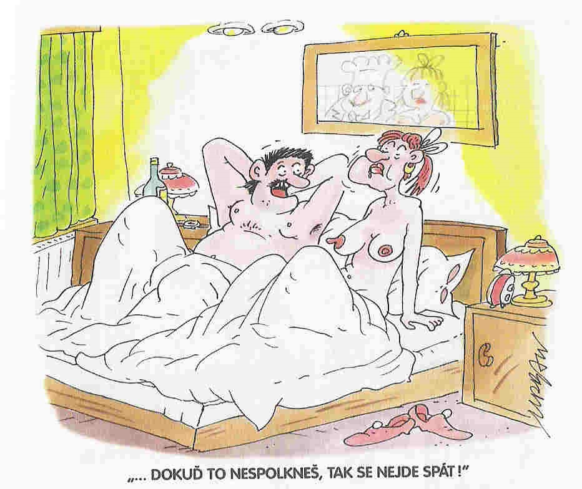

5.
PO ÚT ST ČT PÁ SO NE

1 2 3 4 5 6 7
8 9 10 11 12 13 14
15 16 17 18 19 20 21
22 23 24 25 26 27 28
29 30 31

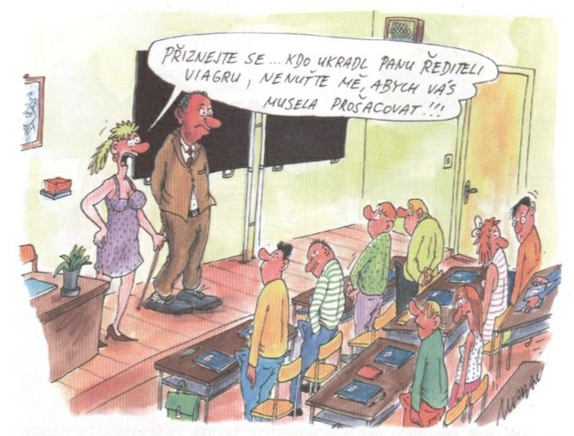

6.
PO ÚT ST ČT PÁ SO NE

1 2 3 4
5 6 7 8 9 10 11
12 13 14 15 16 17 18
19 20 21 22 23 24 25
26 27 28 29 30

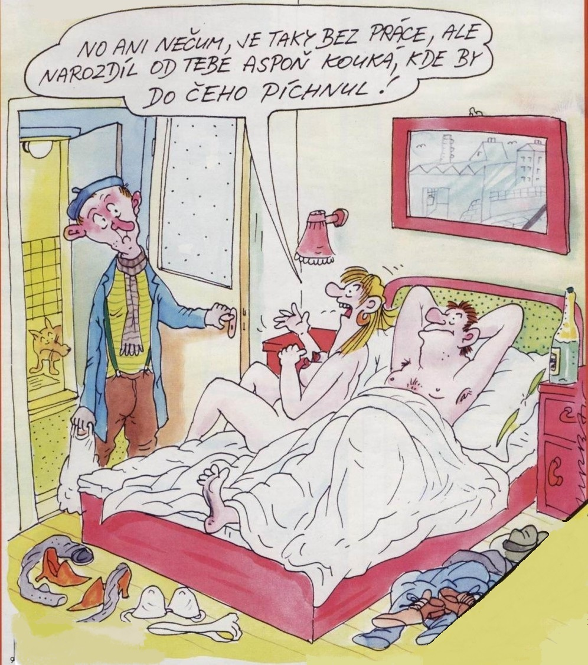

7.
PO ÚT ST ČT PÁ SO NE

1 2
3 4 5 6 7 8 9 10 11 12 13 14 15 16 17 18 19 20 21 22 23 24 25 26 27 28 29 30 31

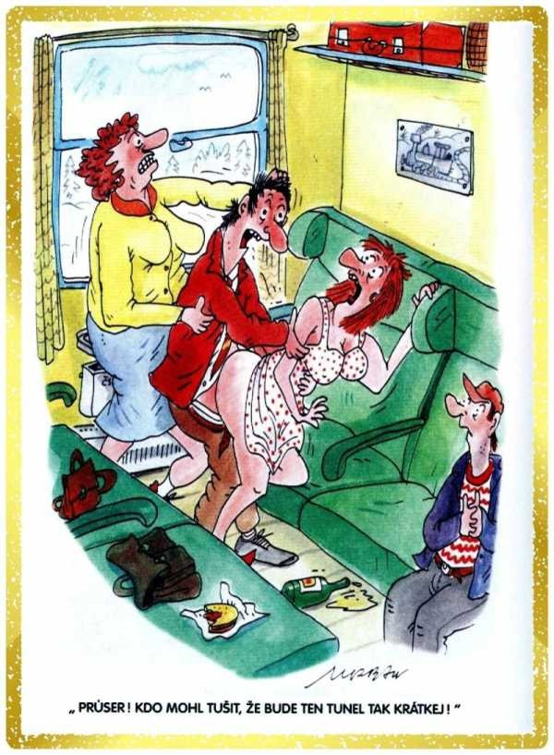

8.
PO ÚT ST ČT PÁ SO NE

1 2 3 4 5 6
7 8 9 10 11 12 13
14 15 16 17 18 19 20
21 22 23 24 25 26 27
28 29 30 31

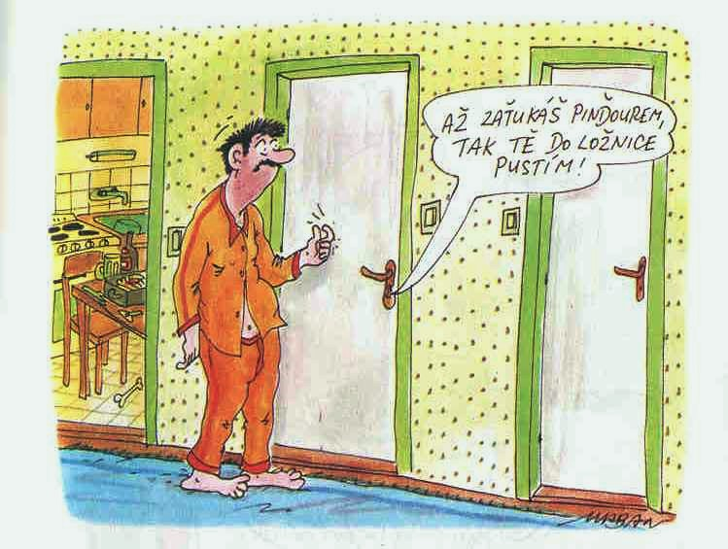

9.
PO ÚT ST ČT PÁ SO NE

1 2 3
4 5 6 7 8 9 10
11 12 13 14 15 16 17
18 19 20 21 22 23 24
25 26 27 28 29 30

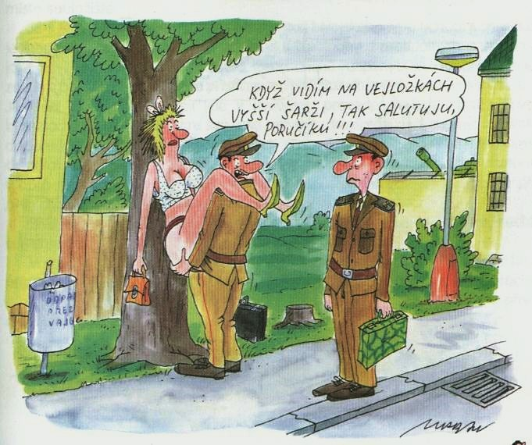

10.
PO ÚT ST ČT PÁ SO NE

1
2 3 4 5 6 7 8
9 10 11 12 13 14 15
16 17 18 19 20 21 22
23 24 25 26 27 28 29
30 31

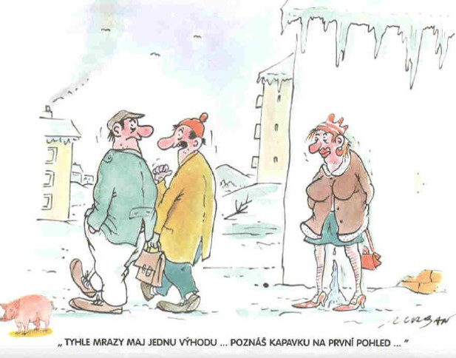

11.
PO ÚT ST ČT PÁ SO NE

1 2 3 4 5

6 7 8 9 10 11 12

13 14 15 16 17 18 19

20 21 22 23 24 25 26

27 28 29 30

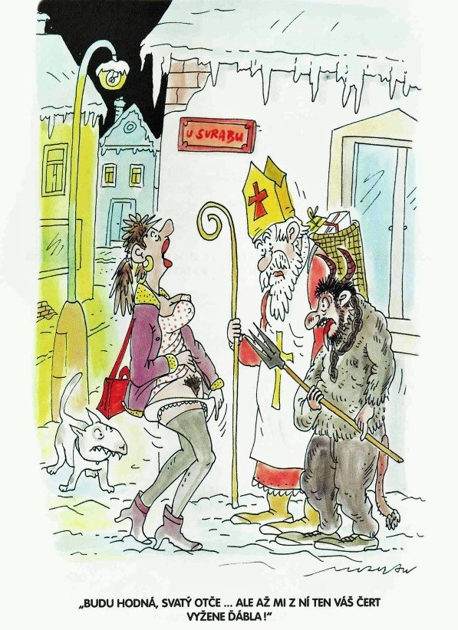

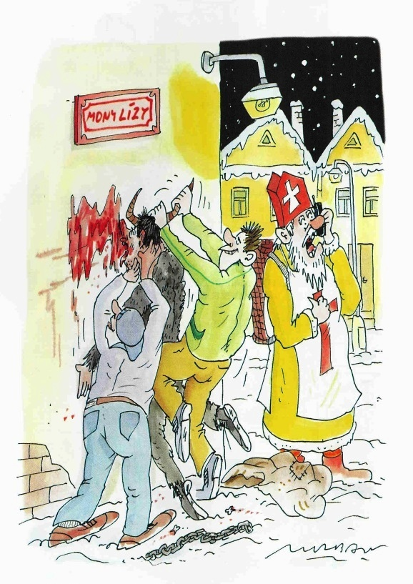

12.
PO ÚT ST ČT PÁ SO NE

1 2 3
4 5 6 7 8 9 10
11 12 13 14 15 16 17
18 19 20 21 22 23 24
25 26 27 28 29 30 31

